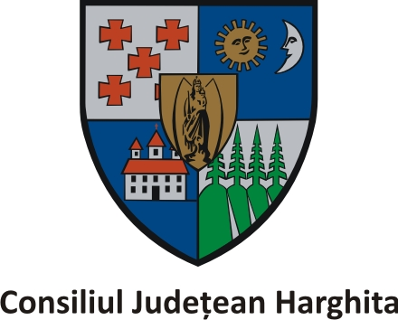

Programul Ziua Națională a Tineretului în județul Harghita pe anul 2011

Conferința pentru tineret

Data desfășurării conferinței: 18 mai 2o11.

Locul desfășurării : Miercurea Ciuc, Palatul Administrației (P-ța Libertății nr. 5), Sala de ședințe

Program preconizat:
13.30 - 14.00 Sosirea participanților

14.00 - 14.30 Deschidere festivă
Prezentare: De la voluntariat până la angajare

14.30 - 15.00 „Numește-i pe cei mai buni” – premierea celor mai valoroşi şi merituoşi tineri din judeţul Harghita, celor mai active şi eficiente organizaţii de tineret în activitatea acestora în domenii specifice tineretului

15.00 – 16.30 Masă rotundă cu metodă „World Café”
Tema: De la voluntariat la ocuparea forței de muncă

16.30 – 17.00 Închidere în plen, concluzii

